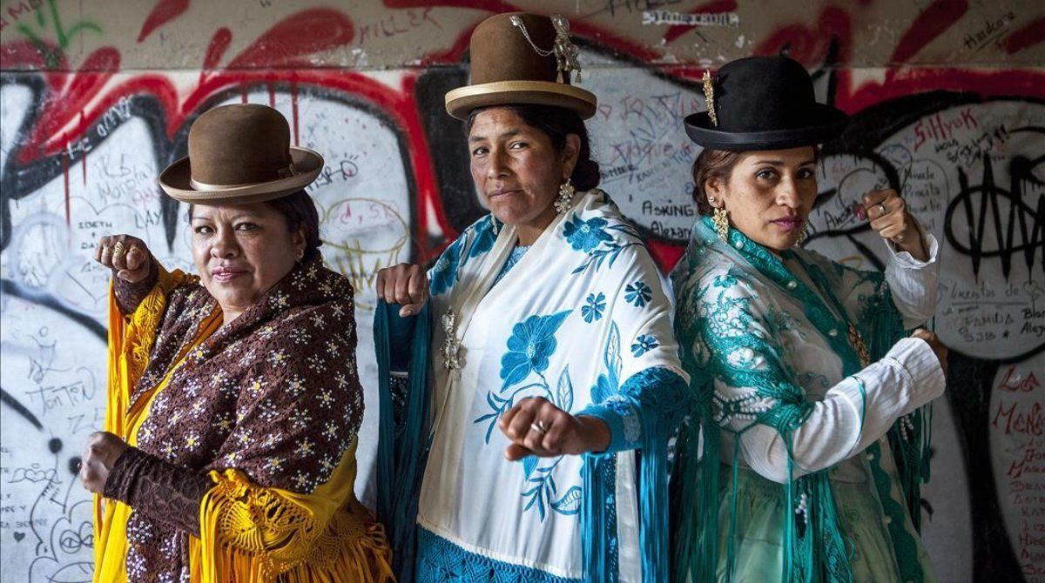
Las cholitas pegan fuerte

Las luchadoras bolivianas se han convertido en símbolo de libertad para la mujer en su país

Lucas Vallecillos ,03 de marzo del 2019
La lucha libre ha ganado muchos enteros en Bolivia desde que se introdujo la figura de la cholita. Y a pesar de unos inicios muy duros, donde recibieron insultos y fueron marginadas. Hoy son la imagen del empoderamiento de la mujer indígena en la sociedad boliviana. «Las cholitas somos duras, los varones pensaban que solo ellos iban a subir al ring, pero no, hoy por hoy la mujer también», afirma frunciendo el ceño Teresa Huayta […] Ahora son ellas las que han tomado las riendas de su profesión, negocian contratos y planifican sus apariciones en público.
Sin pretenderlo, las cholitas que practican lucha libre o cachascán, se han convertido en un símbolo de libertad: reivindican la emancipación de la mujer frente al patriarcado imperante. Y la igualdad de todos los bolivianos contra la segregación racial, que parece estar tocando su fin en un país donde el 80 % de la población está considerada indígena. El punto de inflexión en la sociedad boliviana respecto a las normas no escritas que segregaban a las cholas en el imaginario colectivo, se produjo con la llegada al poder en 2006 de Evo Morales. A pesar de reproducir los marcados patrones machistas que rigen el país, nombró como ministras a tres mujeres «de pollera». Y elaboró también la ley contra el racismo y toda forma de discriminación, con el objetivo de eliminar la desigualdad establecida entre razas y géneros.
Sin embargo, hacía tres años que las cholitas luchadoras había empezado a impartir nuevos valores adelantándose a los gobernantes. Desde que nacieron en el 2003, han reivindicado con orgullo su condición de mujer y de chola, en un ambiente de hombres donde inicialmente fueron rechazadas, incluso por el público. «Nos decían: ‘esas mujeres deben estar en la casa cocinando», recuerda Lidia Flores con una dulce sonrisa, que se torna agria cuando en el estadio suena por megafonía su nombre artístico, 'Dina, la reina del ring' (en la foto en cabeza, en el centro). «Se acostumbraron a nosotras, ahora nos apoyan, tanto los turistas como el público nacional. En mi barrio están muy orgullosos de contar con una luchadora».
Han roto moldes, dando visibilidad a la mujer en un deporte que hasta hace poco estaba dominado por hombres; transformando la manera de recrear y de pervivir la figura de la chola paceña, quebrando los estereotipos que las tildaban de personas tímidas, calladas y sumisas, todo lo contrario que representa una cachascanista. Estas mujeres han subvertido la lucha libre, trasformando su indumentaria tradicional en un elemento reivindicativo racial y de género. La chola ha emergido en la lucha como una persona segura, independiente y fuerte.

